附件4

CARSI使用说明
1. 登录CARSI网站（https://www.carsi.edu.cn）；
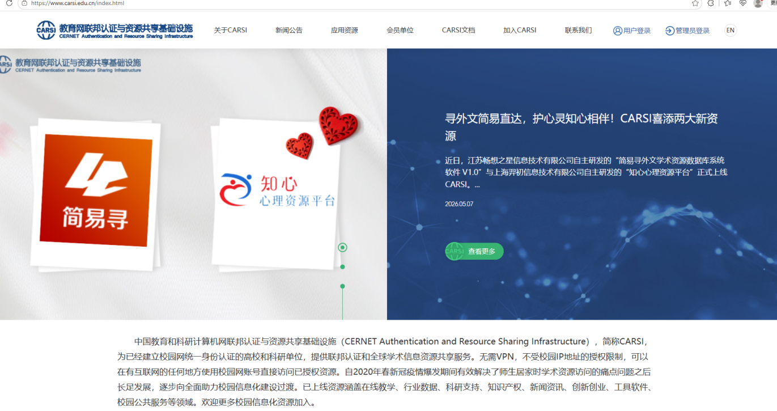
2.点击右上角的“用户登录”， 选择“山东第二医科大学”；
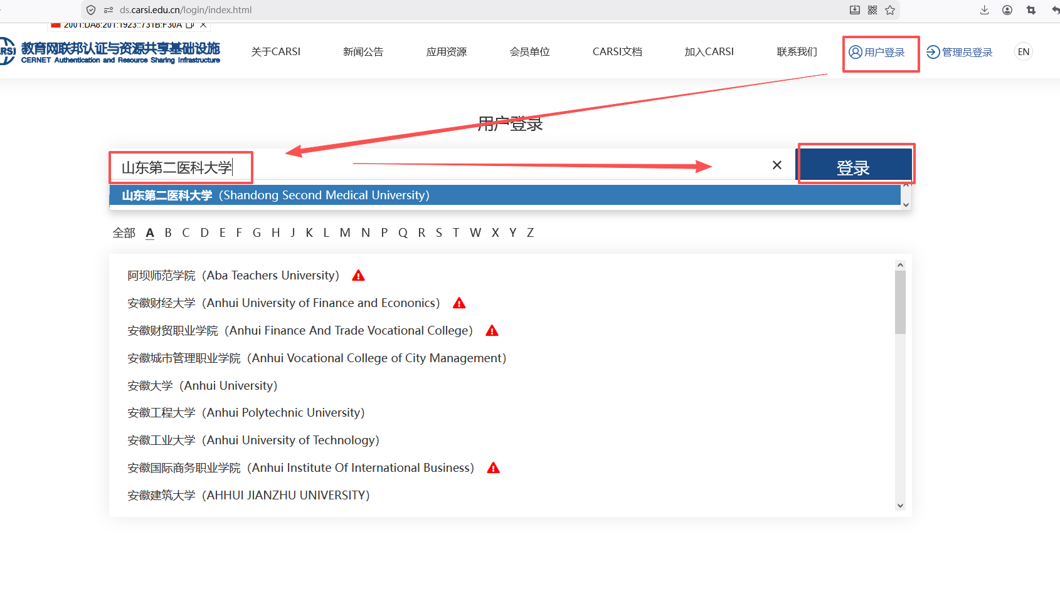
3. “登录”后进入“应用资源”界面
